Метод характеристических мод для моделирования излучателя и антенной решетки вихревого радиоизлучения
Е. Н. Катеринкина, Е. П. Грахова, Л. В. Катаскин
Уфимский университет науки и технологий (УУНиТ)
katerinkina.en@ugatu.su, grakhova.ep@ugatu.su, KataskinLV@uust.ru

Аннотация. В работе исследовано применение метода характеристических мод для проектирования антенной решётки, генерирующей вихревое радиоизлучение с орбитальным угловым моментом в диапазоне 4,8-4,99 ГГц. Представлены результаты моделирования восьмиугольного излучателя, обеспечивающего круговую поляризацию и формирование ОУМ-мод. Также показаны результаты имитационного моделирования антенной решётки, генерирующей радиовихрь с порядком l = −2.
Ключевые слова: метод характеристических мод; вихревое радиоизлучение; антенные решетки; орбитальный угловой момент

Введение
Бурное развитие цифровых технологий сопровождается парадоксом: несмотря на увеличение скорости передачи данных, физические ограничения беспроводных каналов связи становятся всё более критичными. Это связано с растущими требованиями к пропускной способности, задержкам и масштабируемости сетей, обусловленными распространением ресурсоёмких сервисов. В результате возникает кризис пропускной способности, вызванный дефицитом доступного спектра, экспоненциальным ростом сетевого трафика и ужесточением требований к быстродействию [1]. С данной точки зрения, сети пятого поколения (5G) выдвигают повышенные требования к эффективности использования спектра, включая пиковую скорость передачи данных до
20 Гбит/с и поддержку высокой плотности подключённых устройств (10⁶/км²) [2], уделяя ключевое внимание усовершенствованным методам мультиплексирования [3].
Несмотря на давно известную природу электромагнитных волн (ЭМ-волны), их свойства продолжают исследоваться. В частности, работа [4] установила принципиальное различие между спиновым и орбитальным угловым моментами (ОУМ). ОУМ, описываемый функцией e^{ilφ} (где l — порядок (мода) ОУМ, φ — азимутальный угол), характеризует закрученность фазового фронта. Ортогональность мод с разными l позволяет создавать независимые субканалы передачи в одной полосе частот [5]. Однако в научном сообществе не все согласны с данным утверждением. В [6] авторы указывают: мультиплексирование по ОУМ не обеспечивает новых степеней свободы в канале связи, так как их количество фиксировано и подвержено физическим ограничениям, главным из которых является чувствительность к юстировке приёмопередающей системы. Тем не менее данная технология по-прежнему остаётся привлекательной для исследований и реализации практических решений, например, в условиях прямой видимости [7].
Для генерации ОУМ обычно используют круговые решётки, которые обеспечивают динамическое управление порядком l, однако требуют строго согласованной сети питания, а также метаповерхности, способные поддерживать только фиксированные l. Применяются также и спиральные антенны (простые и крупногабаритные устройства), и спиральные фазовые пластины, которые излучают только один заданный порядок ОУМ. Среди перечисленных методов круговые антенные решётки демонстрируют наилучший баланс характеристик, обеспечивая переключение мод без изменения конфигурации.
Сети 5G, обрабатывающие конфиденциальные данные множества устройств, требуют многоуровневой защиты. ОУМ обеспечивает физический уровень безопасности благодаря уникальным ортогональным вихревым профилям для каждого порядка l и формированию нулевой напряжённости поля вдоль оси распространения. Тем не менее практическая реализация имеет ограничения: необходимость строгого контроля системы и чистоты генерации мод. Как показано в [8], круговая антенная решётка с линзой Ротмана обеспечивает защищённый канал передачи данных посредством QPSK-модуляции фазы моды l = +1 при одновременном излучении l = 0. Так, сочетание ортогональных мод ОУМ с традиционными методами модуляции существенно повышает безопасность 5G-сетей, снижая риски перехвата.
Таким образом, разработка круговых антенных решёток с динамическим управлением ОУМ представляет собой перспективное направление для российских сетей 5G, позволяющее одновременно решить две ключевые задачи: повышение спектральной эффективности за счёт ортогональных каналов передачи и обеспечение физического уровня безопасности данных. Особую актуальность данное решение приобретает в свете выделения для 5G в России частотного диапазона 4,8-4,99 ГГц [9], обеспечивающего оптимальный баланс между дальностью связи и возможностями генерации вихревых мод.

Концепция круговой ФАР для генерации радиолуча, переносящего ОУМ
Как справедливо отмечено в [6], передача вихревого излучения сопряжена со значительными техническими сложностями и высокой чувствительностью к помехам. Раннее [10] мы рассматривали возможность создания круговой фазированной антенной решётки (ФАР) для генерации ОУМ в W-диапазоне (75-110 ГГц) [11]. ФАР имела ряд конструктивных особенностей: диаграммообразующая схема (ДОС) на основе направленных ответвителей значительно увеличивала габариты системы, а также включала волноводно-копланарно-микрополосковый переход, требующий высокой точности изготовления. Более того, повышенные потери в микрополосковых линиях на миллиметровых длинах волн создавали необходимость тщательного подбора материалов проводников и диэлектриков [12].
В связи с вышеперечисленными ограничениями, концепция антенного устройства была пересмотрена с точки зрения области применения и конфигурации ДОС. Так, в России для сетей связи стандарта 5G и последующих его модификаций выделена полоса 4,8-4,99 ГГц. Переход в эту полосу позволит преодолеть ограничения по дальности связи, снизить требования к точности позиционирования устройств и даст возможность более устойчиво генерировать высшие порядки ОУМ. Отказ от исходной ДОС потребовал новых решений для питания элементов ФАР. Патч-антенны преимущество возбуждаются следующими способами: 1) микрополосковые линии (технологичны и просты в интеграции с планарными схемами, однако необходимо согласование импедансов); 2) коаксиальный зонд (гибкость выбора точки питания для оптимального согласования, но возникает сложность прецизионного монтажа); 3) апертурная связь (обеспечение высокой изоляции излучателя от фидерной сети при увеличенных габаритах и многолослойности). Выбор был остановлен на коаксиальном зонде ввиду возможности эффективно возбуждать ортогональные моды, необходимые для круговой поляризации и генерации ЭМ-волн с ОУМ, за счет подбора точки питания излучателя.
Создание антенного устройства с круговой поляризации требует возбуждения двух ортогональных мод с фазовым сдвигом 90°. В антеннах с симметричной геометрией (круглых, квадратных) такие моды являются вырожденными. Для раздельного управления модами необходимо их частотное расщепление, достигаемое путём введения геометрической асимметрии или использования смещённого зонда питания [13]. ОУМ определяется закручиванием фазового фронта вдоль направления распространения радиоволны. В асимметричных структурах смещённый зонд одновременно создаёт оба эффекта: фазовый сдвиг между модами для круговой поляризации и вихревой фазовый фронт радиолуча.
Для решения подобной задачи в работе [14] была продемонстрирована восьмиугольная патч-антенна для генерации радиовихря с порядком ОУМ l = −1. Методологическая новизна [14] заключается в применении метода характеристических мод (англ. Characteristic Mode Analysis (CMA)) для идентификации рабочих мод и проектирования формы излучателя, согласно поставленной задачи.
В связи с этим, в данной работе для адаптации топологии ФАР к новому рабочему диапазону частот использован инструментарий метода характеристических мод.

Метод характеристических мод
Метод характеристических мод представляет собой эффективный инструмент для систематического проектирования и анализа антенных структур, обеспечивающий глубокое физическое понимание их свойств. Теоретические основы CMA заложены Р. Дж. Гарбачем в начале 1970-х годов [15], а затем получили строгое математическое обоснование в работах Р. Ф. Харрингтона и Дж. Р. Маутца [16-17]. В рамках данного подхода токи, текущие по поверхности проводящего тела произвольной формы, могут быть разложены на ортогональный набор характеристических мод, то есть токов J_{n}, которые являются собственными функциями взвешенного уравнения импеданса: , где X и R — мнимая и действительная части оператора импеданса, λ_{n} — действительные собственные значения. Характеристические токи J_{n} определяются исключительно геометрией объекта и не зависят от метода возбуждения. Собственные значения λₙ характеризуют эффективность излучения соответствующих мод (резонансное состояние достигается при λₙ = 0) и тип преобладающей энергии: положительные значения соответствуют доминированию магнитной, отрицательные — электрической [18].
При проведении CMA важно учитывать два параметра — модальную значимость (англ. Modal Significance, MS) и характеристический угол (Characteristic Angle, αₙ). Модальная значимость, определяемая по (1) [18], является безразмерной величиной и количественно характеризует эффективность излучения моды (MS→1: мода находится в резонансе и активно участвует в излучении; MS→0: мода слабо возбуждается и не влияет на излучение).
(1)
Характеристический угол, рассчитываемый по формуле 2 [18], описывает фазовый сдвиг между характеристическим током J_{n} и создаваемым им электрическим полем E_{n}. Физический смысл определяется через значения угла: если αₙ ≈ 90°, то доминирует магнитная энергия, если же αₙ ≈ 270° —электрическая энергия, а в случае αₙ = 180° наблюдается резонансное состояние с максимальным излучением.
(2)
CMA обеспечивает высокую скорость анализа благодаря независимости от способа возбуждения, что является ключевым преимуществом. Кроме того, данный подход применим для моделирования антенн на любых объектах (авиатехника, автомобили и пр.) [19].
Таким образом, CMA может использоваться для улучшения топологии антенны, оптимизации формы, синтеза желаемой диаграммы направленности антенны и влияния на характеристики рассеивания объекта.

Имитационное моделирование излучателя и круговой антенной решетки
Как отмечалось ранее, задача заключалась в адаптации существующей модели антенной решётки для работы в диапазоне 4,8–4,99 ГГц без изменения базовой геометрии излучателя. Моделирование выполнялось в CST Studio Suite с использованием метода характеристических мод. При проектировании выбрана подложка — аналог RO4003C (ε_{r} = 3.38, толщина t = 1,524 мм). Металлические слои (высота h = 0,018 мм) заменены на идеальный электрический проводник PEC. Слой заземления представлен бесконечной землёй. Восьмиугольный излучатель радиусом 16,63 мм (примерно соответствует половине длины волны частоты 4,85 ГГц) оптимизирован для круговой поляризации за счёт введения асимметрии: одна сторона имеет длину 13,14 мм, другая – 12,32 мм (рис. 1). Такой подход сохранил компактность конструкции, обеспечив требуемые характеристики в новом частотном диапазоне.
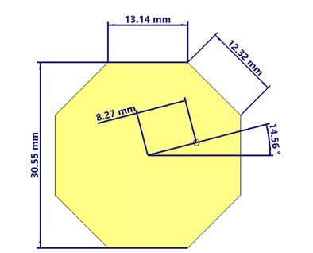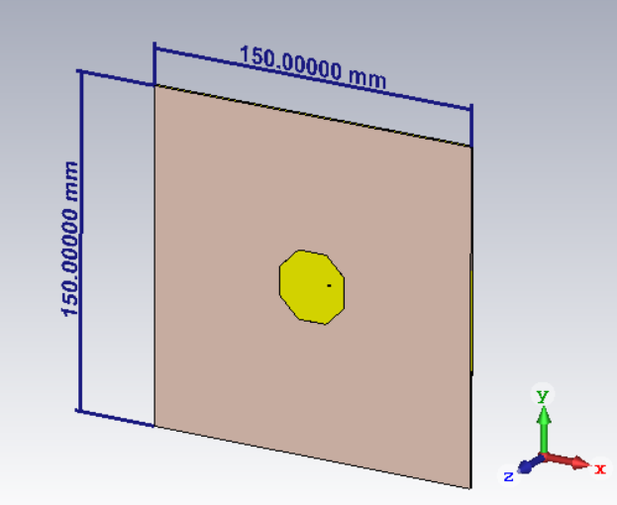
а) б)
- Геометрия патча (а) и 3D-модель излучателя на подложке (б)
Благодаря наличию асимметрии сторон многоугольника моды расщеплены и перекрываются на частоте 4,85 ГГц. На рис. 2 представлено распределение модовых значимостей: MS₁ = 0,7 и MS₂ = 0,7. Разница характеристических углов данных мод составляет 90° (рис. 3).
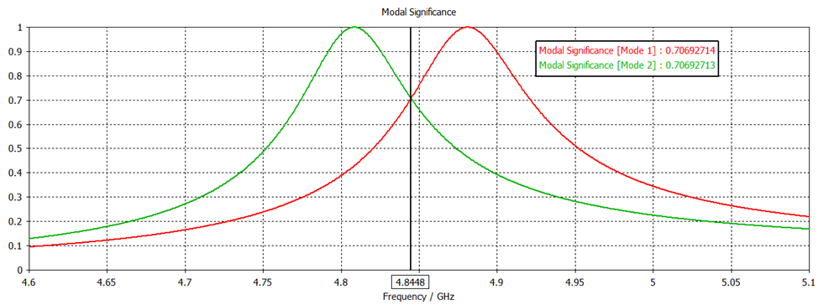
- График распределения MS
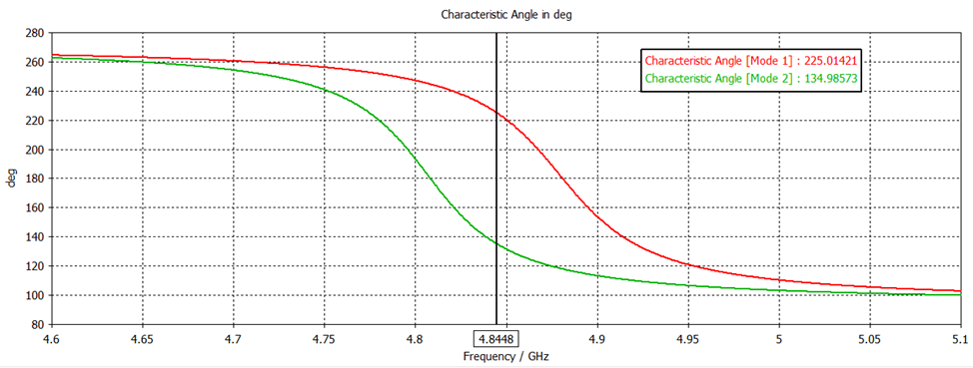
- Распределение значений αₙ
Патч-антенна способна генерировать две ортогональные моды на частоте 4,84 ГГц. Однако для их возбуждения необходима конкретная точка размещения зонда, положение которой определялось при помощи оптимизации. Конечный вид излучателя со всеми параметрами представлен на рис. 1б.
Полученные результаты моделирования демонстрируют резонанс на f = 4,836 ГГц, что можно объяснить переходом к материалу с потерями (рис. 4).
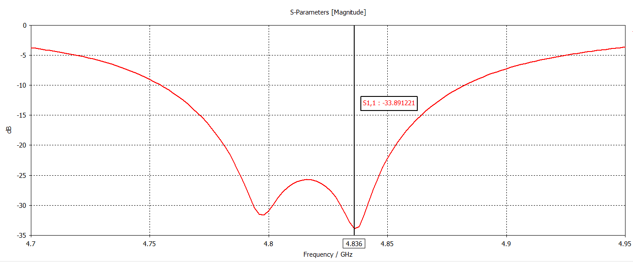
- S₁₁-параметры излучателя
Анализ дальнего поля (расстояние L = 600 мм от плоскости излучателя) выявил устойчивую закрученность E_{x}-компоненты в z-плоскости, подтверждающую генерацию единичным патчем радиоволны, переносящей OУM l = −1, за счёт ортогонального возбуждения пары мод (рис. 5). При изменении положения точки питания можно достичь режима l = +1.
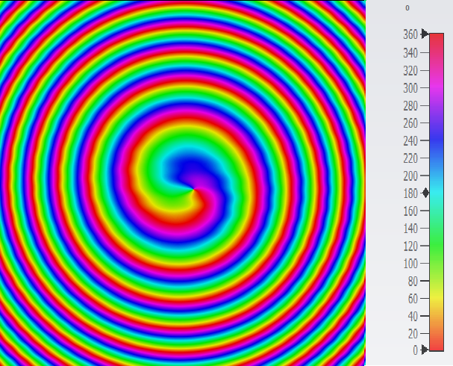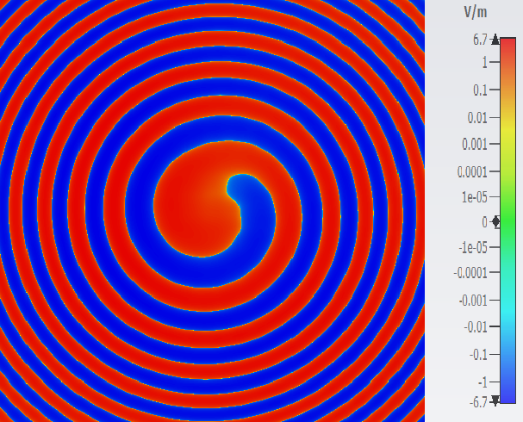
а) б)
- Распределение фазы (а) и интенсивности E_{x}-компоненты (б) в z-плоскости на расстоянии 600 мм
На основе представленного излучателя была собрана круговая АР, состоящая из четырех элементов. Для АР был использован тот же материал подложки, что и для единичного излучателя. Диаметр решётки составляет
40 мм (рис. 6а). Питание АР также осуществляется посредством коаксиального зонда (рис. 6б).
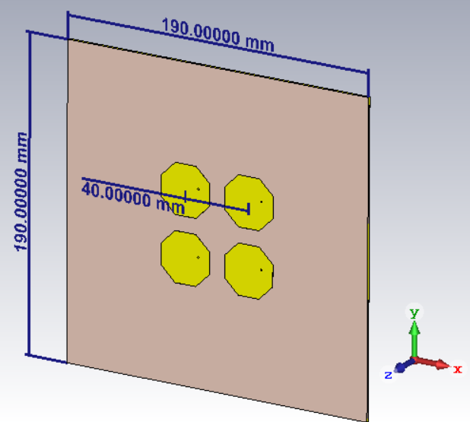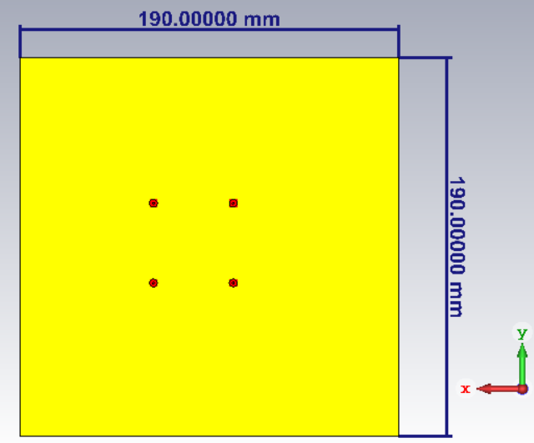
а) б)
- 3D-модель АР в перспективе (а) и вид сзади (б)
Представленная конфигурация АР способна генерировать радиоволны, переносящие два порядка ОУМ: l = 0 и l = −2. Для генерации волны со сферическим фазовым фронтом (l = 0) необходимо скомпенсировать фазовый сдвиг между излучателями, обусловленный взаимным расположением элементов и выбранным способом питания излучателя. В данном случае он соответствует положительному последовательному фазовому сдвигу на 90°. Результаты моделирования обратных потерь и распределения фазы и интенсивности E_{x}-составляющей поля на расстоянии
600 мм вдоль плоскости z представлены на рис. 7 и 8 соответственно.
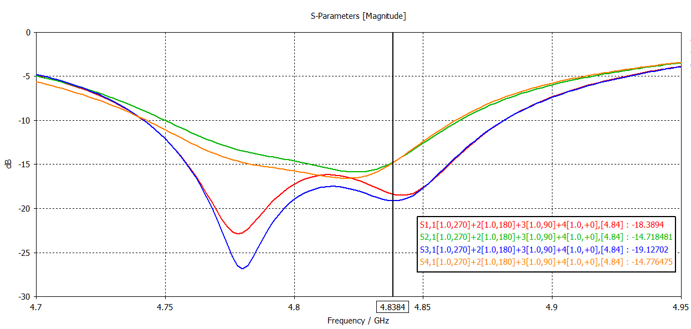
- S₁₁-параметры для нулевой закрученности
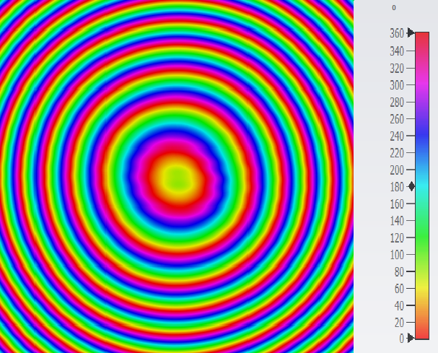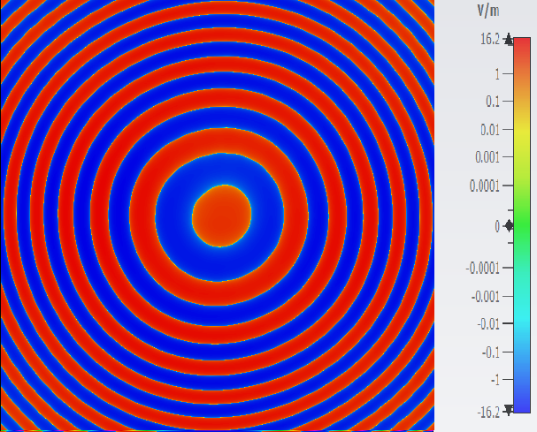
а) б)
- Распределение фазы (а) и интенсивности E_{x}-компоненты (б) в z-плоскости на расстоянии 600 мм для l = 0
В свою очередь, для l = −2, характеризуемого двойным оборотом фазы на 2π, необходимо дополнительно увеличить фазовый сдвиг между элементами, который для выбранной конфигурации АР составил -90°. Результаты моделирования для исследуемого режима работы АР представлены на
рис. 9–10.
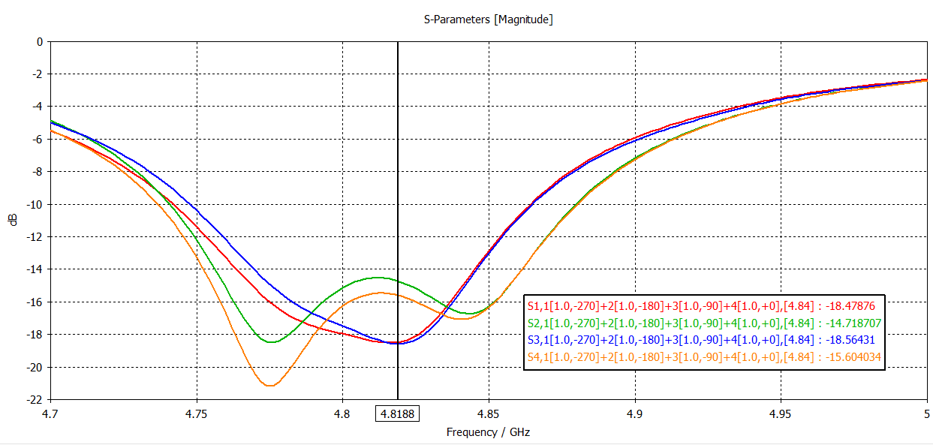
- S₁₁-параметры АР при l = −2
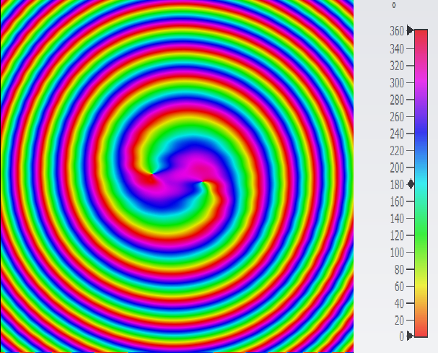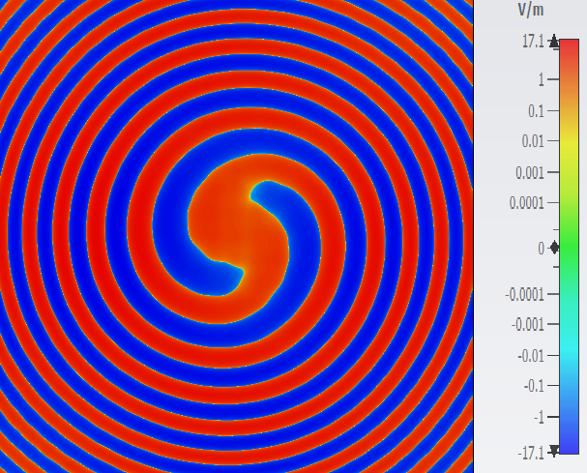
а) б)
- Распределение фазы (а) и интенсивности E_{x}-компоненты (б) в z-плоскости на расстоянии 600 мм для l = -2
На рис. 11 представлена диаграмма направленности АР при l = −2 с выраженной центральной сингулярностью. Коэффициент усиления АР составляет 5,57 дБи.
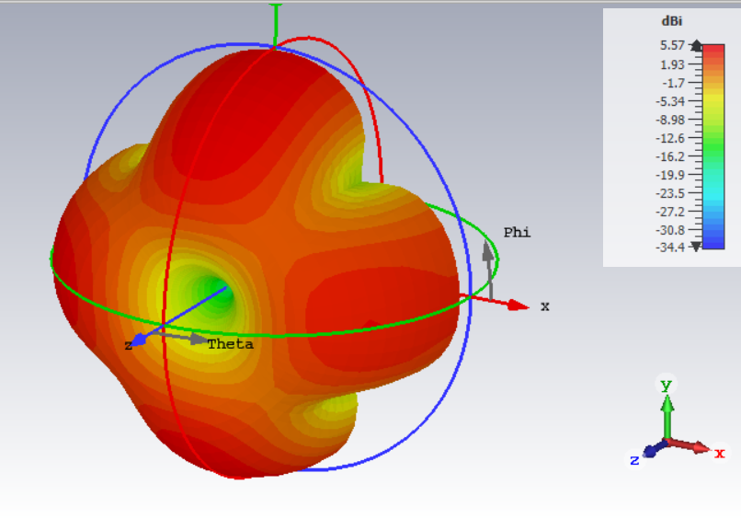
- Диаграмма направленности АР для ОУМ l = −2
Дальнейшая работа предполагает уточнение оптимального радиуса АР и разработку компактной ДОС для подачи равноамплитудного сигнала с заданными задержками на элементы.

Заключение
В работе исследованы возможности применения метода характеристических мод для проектирования антенных решёток, генерирующих вихревое радиоизлучение в частотном диапазоне 4,8–4,99 ГГц. В частности, представлены результаты имитационного моделирования в среде CST Studio Suite восьмиугольного излучателя, способного генерировать ЭМ-волны, переносящие ОУМ l = −1. На основе излучателя была сформирована модель 4-х-элементной антенной решётки, предназначенной для генерации радиоволн с двумя различными состояниями ОУМ (l = 0 и l = −2). В представленных антенных устройствах метод CMA был использован для идентификации характеристических мод, требуемых для формирования требуемого порядка ОУМ, и оптимизации расположения точки возбуждения. Перспективы дальнейших исследований включают разработку компактной ДОС для управления фазовыми задержками, а также экспериментальную валидацию характеристик излучения в реальных условиях.

Список литературы
- Andrews J. G., Buzzi S., Choi W., Hanly S.V., Lozano A., Soong A. C. K., Zhang J. C. What Will 5G Be? // IEEE Journal on Selected Areas in Communications, vol. 32, no. 6, pp. 1065-1082, June 2014, doi: 10.1109/JSAC.2014.2328098.
- Minimum requirements related to technical performancefor IMT-2020 radiointerface(s) (англ.). ITU (2017).
- Shafi M., Molisch A. F., Smith P. J., Haustein T., Zhu P., Prasan De Silva. 5G: A Tutorial Overview of Standards, Trials, Challenges, Deployment, and Practice // IEEE Journal on Selected Areas in Communications, vol. 35, no. 6, pp. 1201-1221, June 2017, doi: 10.1109/JSAC.2017.2692307.
- Allen L., Beijersbergen M.W., Spreeuw R.J.C., Woerdman J.P. Orbital angular momentum of light and the transformation of Laguerre-Gaussian laser modes // Phys. Rev. A 45, 8185 (1992).
- Yan Y, Xie G, Lavery MP, Huang H, Ahmed N, Bao C, Ren Y, Cao Y, Li L, Zhao Z, Molisch AF, Tur M, Padgett MJ, Willner AE. High-capacity millimetre-wave communications with orbital angular momentum multiplexing // Nat Commun. 2014 Sep 16;5:4876. doi: 10.1038/ncomms5876.
- Andersson M., Berglind E., Björk G. Orbital angular momentum modes do not increase the channel capacity in communication links // New Journal of Physics, April 2015. doi: 10.1088/1367-2630/17/4/043040.
- Lee D., Sasaki H., Fukumoto H., Hiraga K., Nakagawa T. Orbital Angular Momentum (OAM) Multiplexing: An Enabler of a New Era of Wireless Communications // IEICE TRANSACTIONS on Communications, vol. E100-B, no. 7, pp. 1044-1063, July 2017, doi: 10.1587/transcom.2016SCI0001.
- Abbasi M. A. B., Fusco V., Naeem U., Malyuskin O. Physical Layer Secure Communication Using Orbital Angular Momentum Transmitter and a Single-Antenna Receiver // IEEE Transactions on Antennas and Propagation, vol. 68, no. 7, pp. 5583-5591, July 2020, doi: 10.1109/TAP.2020.2981732
- Решение ГКРЧ от 30.06.2025 г. №25-81-01 «О выделении полос радиочастот для радиоэлектронных средств сетей связи стандарта 5G/IMT-2020».
- Катеринкина Е.Н., Грахова Е.П., Катаскин Л.В., Летавин Д.А. Фазированная антенная решетка для генерации суб-терагерцевого излучения с заданным состоянием орбитального углового момента // Антенны и распространение радиоволн: Сборник докладов Всероссийской научно-технической конференции. Санкт-Петербург, 2023. С. 20-24.
- Решение ГКРЧ от 15.07.2010 г. №10-07-01 «О выделении полос радиочастот для радиоэлектронных средств любительской и любительской спутниковой служб».
- Можаровский А.В., Сойкин О.В., Артеменко А.А., Масленников Р.О., Вендик И.Б. Широкополосный волноводно-микрополосковый переход зондового типа миллиметрового диапазона длин волн // Известия высших учебных заведений России. Радиоэлектроника. 2019;22(5):17-32. doi: 10.32603/1993-8985-2019-22-5-17-32
- Balanis Constantine A. Antenna Theory: Analysis and Design, Hoboken: Wiley, 1982.
- Guo C., Zhao X., Zhu C., Xu P., Zhang Y., An OAM Patch Antenna Design and Its Array for Higher Order OAM Mode Generation // IEEE Antennas and Wireless Propagation Letters, vol. 18, no. 5, pp. 816-820, May 2019, doi: 10.1109/LAWP.2019.2900265.
- Garbacz R. J., Turpin R. H. A Generalized Expansion for Radiated and Scattered Fields // IEEE Transactions on Antennas and Propagation, AP-19, May 1971, pp. 348-358.
- Harrington R. F., Mautz J. R. Theory of Characteristic Modes for Conducting Bodies // IEEE Transactions on Antennas and Propagation, AP-19, 5, September 197 1, pp. 622-628.
- Harrington R. F., Mautz J. R. Computation of Characteristic Modes for Conducting Bodies // IEEE Transactions on Antennas and Propagation, AP-19, 5, September 1971, pp. 629-639.
- Cabedo-Fabres M., Antonino-Daviu E., Valero-Nogueira A., Bataller M. F. The Theory of Characteristic Modes Revisited: A Contribution to the Design of Antennas for Modern Applications // IEEE Antennas and Propagation Magazine, vol. 49, no. 5, pp. 52-68, Oct. 2007, doi: 10.1109/MAP.2007.4395295
- Vogel M., Gampala G., Ludick D., Jakobus U., Reddy C. J. Characteristic Mode Analysis: Putting Physics back into Simulation // IEEE Antennas and Propagation Magazine, vol. 57, no. 2, pp. 307-317, April 2015, doi: 10.1109/MAP.2015.241467

